Es wird gekickert!!!!
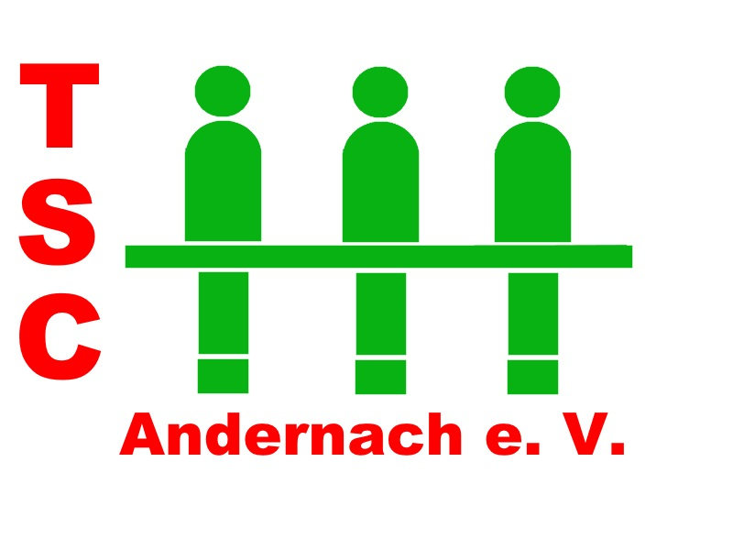

Mini-Challenger in Andernach
St. Thomas Realschule plus
Salentinstraße 1a (Zufahrt von der Breite Straße)
56626 Andernach

Wann? Am 31. März 2023
Öffnung der Spielstätte ab 19:30 Uhr
Turnierbeginn um 20:00 Uhr

Folgende Tische stehen zur Verfügung:
2 x Leonhart Tournament
1 x Bonzini
2 x Ullrich P4P

Gespielt wird Monster-DYP im Schweizer System mit 6 Vorrunden. Die K.O.-Runde wird ggf., je nach Anzahl der Teilnehmer, in zwei Gruppen unterteilt.

Die Startgebühr beträgt 5,-- €. Davon werden 4,-- € wie folgt als Preisgeld für die Teilnehmer der Profirunde ausgeschüttet:

- Platz = 40 %
- Platz = 30 %
- Platz = 20 %
- Platz = 10 %

Für Junioren ist die Teilnahme kostenlos. Sollte ein Junior einen mit einem Preisgeld dotierten Platz belegen, wird das Geld in die Jugendkasse eingezahlt.

Kontakt für Voranmeldungen: tsc-andernach@gmx.de

